1．（2018洛阳一模）如图所示，某科研单位设计了一空间飞行器，飞行器从地面起飞时，发动机提供的动力方向与水平方向夹角α＝60°，使飞行器恰恰与水平方向成θ＝30°角的直线斜向右上方匀加速飞行，经时间t后，将动力的方向沿逆时针旋转60°同时适当调节其大小，使飞行器依然可以沿原方向匀减速飞行，飞行器所受空气阻力不计，下列说法中正确的是( )
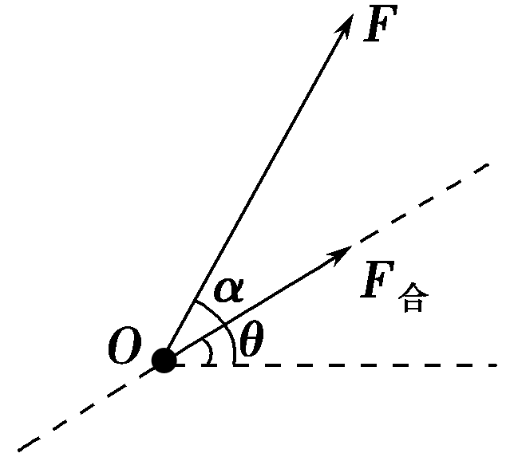
A．加速时动力的大小等于mg
B．加速时加速度的大小为g
C．减速时动力的大小等于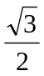mg
D．减速飞行时间t后速度为零
【参考答案】BC
【命题意图】本题考查力的合成、牛顿运动定律及其相关的知识点。
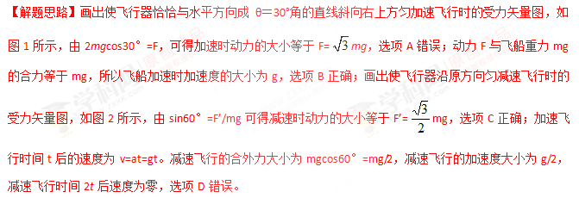

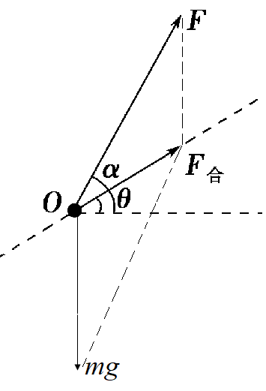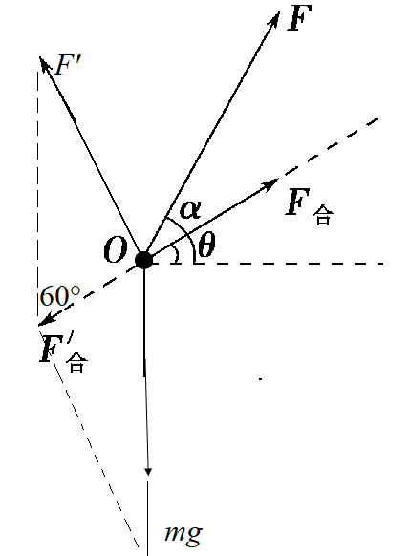
图1 图2
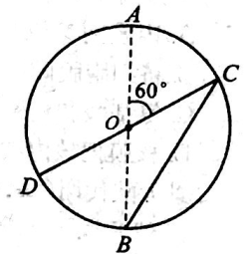
2.（2018石家庄一模）如图所示，AB为竖直平面内某圆周的竖直直径，CD 为过O点且与AB成60°夹角的固定光滑细直杆，两细直杆上各套有一个小球，小球可视为质点。两小球分别从C点由静止释放，小球从C点运动到D点所用的时间为t₁，另一小球从C点运动到B点所用的时间为t₂，则t₁∶t₂等于
A．1∶1
B．2∶1
C．∶1
D．∶2
【参考答案】.C
【命题意图】本题考查牛顿运动定律、匀变速直线运动规律及其相关的知识点。
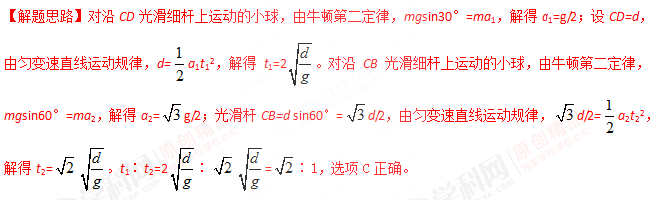【易错警示】解答此题常见错误主要有：一是把该题的情景误认为是等时圆模型，导致错选A；二是不能正确运用相关数学知识得出CB光滑光滑杆的长度和倾角；三是没有正确运用牛顿运动定律和匀变速直线运动规律，导致计算错误。

